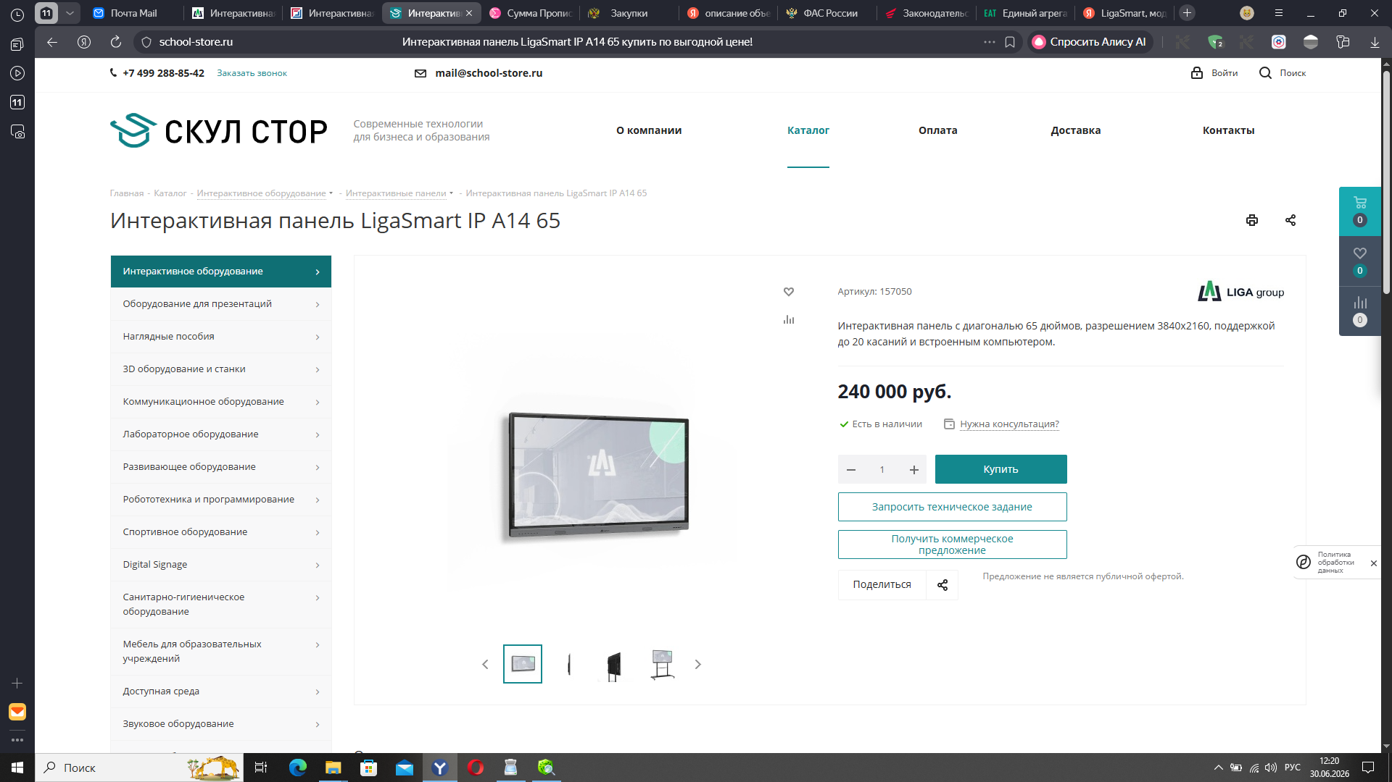
https://school-store.ru/catalog/interaktivnoe-oborudovanie/interaktivnye-displei/interaktivnaya-panel-ligasmart-ip-a14-65/?ysclid=mr00ragd5r609148775

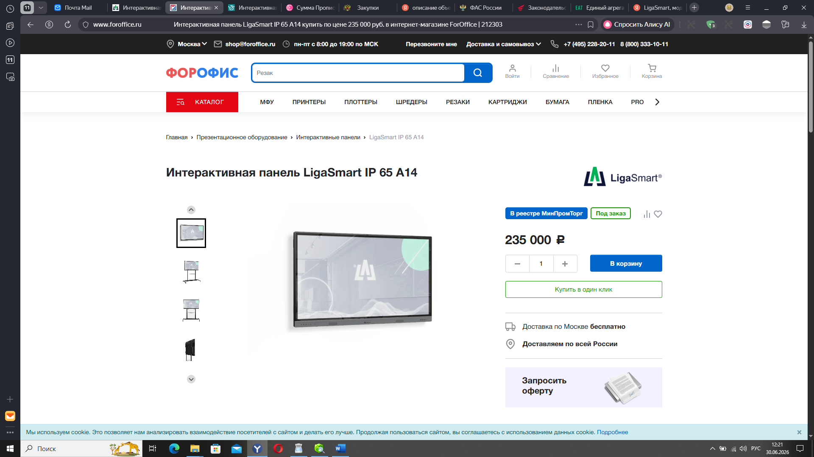
https://www.foroffice.ru/products/description/212303.html?ysclid=mr00p4epg5745907115

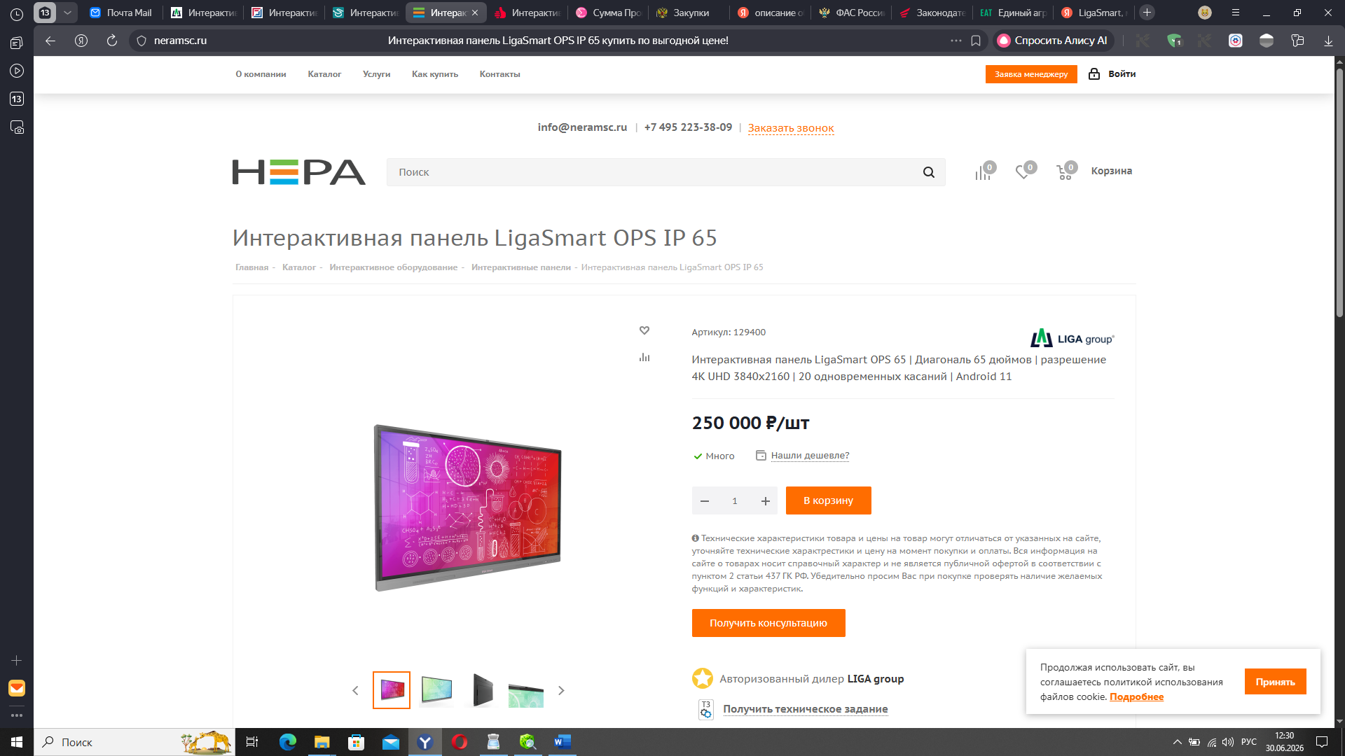
https://neramsc.ru/catalog/interaktivnoe-oborudovanie/interaktivnye-paneli/interaktivnaya-panel-ligasmart-ops-ip-65/?ysclid=mr0148yu8k874945950

